Урок по алгебре для 9 класса по теме:
«Построение графика квадратичной функции, содержащей модуль».
Конспект урока.

Автор: учитель математики
МБОУ СОШ № 5 г. Михайловки
Волгоградской области
Соломатина Татьяна Александровна

Цели урока:
- Исследование расположения графика квадратичной функции в зависимости от модуля.
- Развитие исследовательских умений и навыков самостоятельной работы.
- Развитие умений анализировать и на основе экспериментальных данных делать выводы.
- Применение графиков функций, содержащих модуль, к решению задач.
Оборудование:
- 20 посадочных мест за ученическими компьютерами, объединенными в локальную сеть
- Компьютер учителя
- Мультимедийный проектор
- Экран
- Карточки с заданиями для работы в группах
- Электронные презентации для устной работы, выполненные в Microsoft Power Point.
- Учебник математики «Алгебра. Функции. Анализ данных.9 класс» Г.В.Дорофеев
- Учебное электронное пособие «Алгебра 7-9» ,серия «Все задачи школьной математики» («Просвещение - Медиа»), содержащее программу-графопостроитель для Microsoft Word «НК- График»
План урока.
- Устная работа с использованием электронной презентации
- Практическая работа в группах за компьютерами с использованием программы-графопостроителя для Microsoft Word «НК- График»
- Отчет групп по практической работе. Демонстрация полученных графиков функций на экране .Выводы.
- Решение задач на применение графиков функций с модулем. Работа в группах за компьютерами с использованием «НК- График».
- Отчет групп по решению задач. Демонстрация результатов на экране.
- Подведение итогов урока.

Ход урока.

1. Актуализация знаний
Учитель: Знание свойств функций, умение работать с графиками помогает решать многие задачи, в том числе экзаменационные. Внимание на экран. (Демонстрируются слайды презентации с устными заданиями)
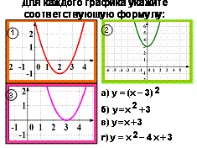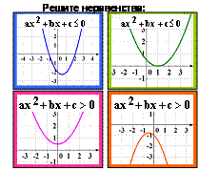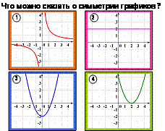

2. Практическая работа.
Учитель: Каждая группа получила карточку с заданием. В ходе работы необходимо исследовать расположение графика квадратичной функции в зависимости от модуля. Результатом работы должен стать вывод о поведении графика. При анализе полученных результатов , обратите внимание на следующие моменты:
- Какая часть графика не изменилась?
- Что произошло с оставшейся частью графика?
Начать наше исследование мне хочется словами И.Гете:
«Настоящий ученик умеет выводить известное из неизвестного и этим приближаться к учителю». (С помощью программы «НК – График» ученики строят графики на компьютерах

Карточки с заданиями для групп.

Группа № 1 Построение графика функции вида
Постройте на одной координатной плоскости графики функций
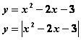
Ответьте на вопросы:
- Какая часть графика осталась без изменений?
- Что произошло с частью графика, расположенной в нижней полуплоскости?
Сформулируйте правило построения графика функции
- Построить график функции y =….
- Часть графика ……………………………………………..оставить без изменения
- Часть графика, расположенную в …………………………………
отобразить в ……………………………………………………….
Группа №2 Построение графика функции вида
Постройте на одной координатной плоскости графики функций
y=
Ответьте на вопросы:
- Какая часть графика осталась без изменений?
- Что произошло с частью графика, расположенной в нижней полуплоскости?
Сформулируйте правило построения графика функции
- Построить функцию………………….
- ……………………………………………………………………….
- ………………………………………………………………………

Группа № 3 Построение графика функции вида y=f()
Постройте на одной координатной плоскости графики функций
y=2x-6x+4
y=2x-6+4
Ответьте на вопросы:
- Какая часть графика осталась без изменений?
- Что произошло с частью графика, расположенной правее оси ОY?
Сформулируйте правило построения графика функции y=f()
- Построить график функции y=…….
- Часть графика, расположенную……………………………..
оставить без изменений и отобразить в …………………………

Группа № 4. Построение графика функции вида y=f()
Постройте на одной координатной плоскости графики функций
y=2x-6x+4
y=2x-6+4
Ответьте на вопросы:
- Какая часть графика осталась без изменений?
- Что произошло с частью графика , расположенной правее оси ОY?
Сформулируйте правило построения графика функции y=f()
- Построить график функции y=…….
- ……………………………………………………………………………
Группа № 5 Построение графика функции вида y=f()
Постройте на одной координатной плоскости графики функций
y=-2x+4x+1
y=-2x+4+1
Ответьте на вопросы:
- Какая часть графика осталась без изменений?
- Что произошло с частью графика , расположенной правее оси ОY?
Сформулируйте правило построения графика функции y=f()
- Построить график функции y=…….
- ……………………………………………………………………

3. Отчет групп.
Учитель: Приступаем к обсуждению результатов.
Группы №1,№2 работали с функцией вида. Результаты работы посмотрим на экране.
(Группы делают вывод о поведении графика, формулируют правило построения графика функции.Примерные результаты работы групп см. в Презентации )
Учитель: Группы №3,№4,№5 работали с функцией вида
(Группы №3,№4,№5 аналогично анализируют итоги своей работы)

Пример результата работы одной из групп:
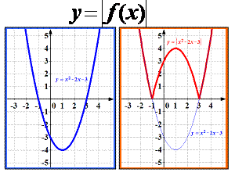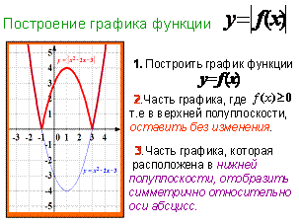

4. Применение графиков квадратичной функции с модулем к решению задач.
Учитель: С помощью графиков можно решать уравнения и системы уравнений . Свободное владение техникой построения графиков помогает решать многие нестандартные задачи и порой являются единственным или наиболее простым средством их решения. Рассмотрим некоторые такие задания.(Работа по группам за компьютерами.)

Карточки для групп с задачами.
Группа № 1
Используя график функции y= ,решите неравенства f(x)<0, f(x)>

Группа № 2
При каком значении параметра «а» уравнение = а имеет 3 корня? Решите уравнение ,используя графики функций y= и y=a.

Группа № 3.
Найдите наибольшее целое значение параметра «а» , при котором прямая у=а не имеет общих точек с графиком функции y=2x -6+4

Группа №4.
Сколько решений имеет система уравнений? (решите систему графически)
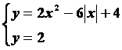

Группа № 5
Найдите наибольшее целое значение параметра «а» при котором уравнение 2x+4+1=а имеет более двух корней (при решении используйте графики функций).

5. Разбор заданий. Отчет групп.
(Результаты работ групп демонстрируются на экране, ученики каждой группы представляют решение своих задач.
Пример решения задачи одной из групп:
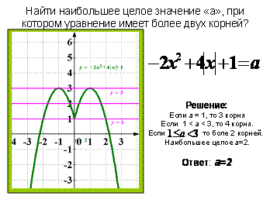

6. Итог урока.
Учитель: Сегодня в ходе практической работы мы выявили способы построения графика квадратичной функции, содержащей модуль, увидели красоту этих графиков, научились анализировать и делать выводы. Мы также рассмотрели некоторые задачи на применение графиков функций.
Все группы справились с поставленной задачей.

7. Домашнее задание.
Пункт 2. пример 1, пример 2.
№ 302(в), № 303(б)
CD- диск «Алгебра 7-9», серия «Все задачи школьной математики» («Просвещение - Медиа») № В08 (раздел «Функции и графики»).

Список использованной литературы:
- Учебник математики «Алгебра. Функции. Анализ данных.9 класс» Г.В.Дорофеев
- Учебное электронное пособие «Алгебра 7-9» ,серия «Все задачи школьной математики» («Просвещение - Медиа»), содержащее программу-графопостроитель для Microsoft Word «НК- График»
- Алгебра: Сборник заданий для подготовки к ГИА в 9 классе. Л.В. Кузнецова, С.Б. Суворова, Е.А. Бунимович и др. : Просвещение, 2010.- 239 с.

